镇海中学高三政治模拟测试
本试题卷满分100分
考生注意：
1.答题前，请务必将自己的姓名、准考证号用黑色字迹的签字笔或钢笔分别填写在试题卷和答题纸规定的位置上。
2.答题时，请按照答题纸上“注意事项”的要求，在答题纸相应的位置上规范作答，在本试题卷上作答一律无效。
一、判断题(本大题共5小题，每小题1分，共5分。判断下列说法是否正确，正确的请填正确，错误的请填错误)
1. 党的十八大以来，我们党坚定不移推进全面从严治党，找到了自我革命这个跳出治乱兴衰这个历史周期律的第二个答案。（ ）
【答案】正确
【解析】
【详解】自我革命是我们党区别于其他政党最显著的标志，党的十八大以来，我们党坚定不移推进全面从严治党，找到了自我革命这个跳出治乱兴衰这个历史周期律的第二个答案。故判断正确。
2. 推动经济高质量发展，要把实施扩大外需战略同深化供给侧结构性改革有机结合起来。（ ）
【答案】错误
【解析】
【详解】本题是判断题，根据教材推动高质量发展的内容，推动经济高质量发展，把实施扩大内需战略同深化供给侧结构性改革有机结合起来。故该判断错误。
3. 某市探索加强网约车行业党建工作，引导网约车司机积极参与基层治理。该做法提升了群众参与民主管理的能力。（ ）
【答案】错误
【解析】
【详解】本题是判断题，根据教材基层群众自治制度的内容，
某市探索加强网约车行业党建工作，引导网约车司机积极参与基层治理，强调的是基层社会治理，不是基层群众自治，没有体现提升了群众参与民主管理的能力。故该判断错误。
4. 选举民主、协商民主都是全过程人民民主的实践形式，人民当家作主是其本质属性和根本所在。（ ）
【答案】正确
【解析】
【详解】选举民主、协商民主都是全过程人民民主的实践形式，人民当家作主是其本质属性和根本所在。人民当家作主是社会主义民主政治的本质特征，故判断正确。
5. 与刚性机器人相比，柔性机器人更为安全，可在室外和室内环境中与人类或动物更好地共存，这说明辩证否定不仅是联系的环节，而且是发展的环节。（ ）
【答案】正确
【解析】
【详解】柔性机器人与刚性机器人有关联，但同时柔性机器人与刚性机器人相比安全性更高，更适合在室外和室内环境中与人类或动物更好地共存，体现了辩证否定是联系的环节和发展的环节，所以此观点正确。
二、选择题Ⅰ(本大题共16小题，每小题2分，共 32分。每小题列出的四个备选项中只有一个是符合题目要求的，不选、多选、错选均不得分)
6. 马克思在《雇佣劳动与资本》一文中指出“生产关系总和起来就构成所谓社会关系，构成所谓社会，并且是构成一个处于一定历史发展阶段上的社会，具有独特的特征的社会。”这句话揭示了（ ）
①人类社会历史进程的统一性和多样性
②经济基础和上层建筑的辩证关系
③资本主义要被社会主义取代的历史必然
④社会历史领域人活动的物质原因
A. ①② B. ①④ C. ②③ D. ③④
【答案】B
【解析】
【详解】①④：生产关系总和起来就构成所谓社会关系，构成所谓社会，并且是构成一个处于一定历史发展阶段上的社会，具有独特的特征的社会。”这句话揭示了人类社会历史进程的统一性和多样性；揭示了社会历史领域人的活动的物质原因，①④符合题意。
②：材料没有强调经济基础和上层建筑的辩证关系，②不符合题意。
③：材料中没有体现资本主义要被社会主义取代的历史必然性，③不符合题意。
故本题选B。
7. 经过互助组、初级生产合作社、高级生产合作社的逐步过渡，1956年底对农业和手工业的社会主义改造基本完成；依托和平赎买政策，1956年底全国私营工业户的99%、私营商业户的82.2%分别纳入了公私合营或合作社的轨道。“三大改造”的完成，表明（ ）
①生产资料所有制结构发生根本变革
②中国建立起社会主义制度
③中华民族实现了“站起来”的伟大飞跃
④马克思主义中国化时代化迎来了第一次飞跃
A. ①② B. ②③ C. ①④ D. ③④
【答案】A
【解析】
【详解】①②：1956年底对农业和手工业的社会主义改造基本完成，全国私营工业户的 99%、私营商业户的 82.2%分别纳入了公私合营或合作社的轨道，“三大改造”的完成，表明生产资料所有制结构发生根本变革，中国建立起社会主义制度，①②符合题意。
③：新民主主义革命的胜利、 中华人民共和国的诞生、社会主义制度的确实和社会主义建设的全面展开，实现了中华民族从“东亚病夫”到“站起来”的伟大飞跃，③不符合题意。
④：毛泽东思想是关于中国革命和建设的正确的理论原则和经验总结，是马克思主义中国化时代化迎来了第一次飞跃，④不符合题意。
故本题选A。
8.
中国式现代化，深深植根于中华优秀传统文化，体现科学社会主义的先进本质，借鉴吸收一切人类优秀文明成果，代表人类文明进步的发展方向，展现了不同于西方现代化模式的新图景，是一种全新的人类文明形态。这一人类文明新形态“新”在（ ）
①遵循了人类社会发展的一般规律
②是对原有理论基础的创新、突破和颠覆
③立足于中国特色社会主义伟大实践
④坚持人民至上理念，坚持社会主义方向
A. ①② B. ①③ C. ②④ D. ③④
【答案】D
【解析】
【详解】③④：中国式现代化深刻体现了现代化发展的一般规律、社会主义现代化发展的普遍规律和中国特色社会主义现代化建设的特殊规律，展现了不同于西方现代化模式的新图景，这一人类文明新形态“新”在立足于中国特色社会主义伟大实践；坚持人民至上理念，坚持社会主义方向，③④符合题意。
①：中国式现代化深刻体现了现代化发展的一般规律，而不是“人类社会发展的一般规律”，①不符合题意。
②：这一人类文明新形态“新”在是对理论和实践的创新、突破，但不是“颠覆”，②说法错误。
故本题选D。
9. 没有伟大斗争，就没有新时代的历史性成就。在新征程上，面对重大风险、强大对手，唯有主动迎战、坚决斗争才有生路出路，妥协退让只能是死路一条。关于伟大斗争，下列说法错误的是（ ）
①斗争本身就是目的
②归根到底最终是人心之争
③主要是是指思想斗争
④斗争形式同过去有着许多不同特点
A. ①② B. ①③ C. ②④ D. ③④
【答案】B
【解析】
【详解】本题是逆向选择题。
①③：没有伟大斗争，就没有新时代的历史性成就。这说明斗争本身不是目的，斗争是为了新时代取得更大成就；党团结带领人民有效应对重大挑战、抵御重大风险、克服重大阻力、解决重大矛盾，必须进行伟大斗争，伟大斗争“主要是思想斗争”的表述不准确，①③错误，但符合题意。
②：新征程上，面对重大风险、强大对手，唯有主动迎战、坚决斗争才有生路出路，妥协退让只能是死路一条，这说明斗争归根到底最终是人心之争，②正确，但不符合题意。
④：随着社会形势的变化，斗争形式同过去有着许多不同特点，④正确，但不符合题意。
故本题选B。
10. 今年，面对经济增长的诸多压力，国资央企上马开工重大工程项目，积极“出海”竞标海内外项目，保障供应关系国计民生的能源、粮食、药品等，为推动实现经济稳中求进投下稳定预期打下坚实基础。这说明（ ）
①国有经济控制着国家重要稀缺资源
②国家借助国有企业调节社会总需求
③国有企业是我们党执政兴国的依靠力量
④通过结构调整能提高国有资产整体质量
A. ①② B. ①③ C. ②④ D. ③④
【答案】B
【解析】
【详解】①③：面对经济增长的诸多压力，国资央企上马开工重大工程项目，积极“出海”竞标海内外项目，这说明国有企业是我们党执政兴国的依靠力量；保障供应关系国计民生的能源、粮食、药品等，说明国有经济控制着国家重要稀缺资源，在关系国民经济命脉的重要行业和关键领域占支配地位，①③符合题意。
②：国家通过财政政策和货币政策等的运用来调节社会总需求，②说法错误。
④：调整国有经济结构,有利于增强国有经济的控制力、竞争力，
有利于提高国有资产整体质量，但材料并不涉及“结构调整”，④不符合题意。
故本题选B。
11. “全国统一大市场”是指在全国范围内，建设一个基础制度规则统一，设施高标准联通，要素、资源、商品和服务市场高水平统一，监管公平统一，不当市场竞争和市场干预行为进一步规范的大市场。这项重大举措有利于（ ）
①加强宏观调控，优化资源配置
②降低市场准入，促进要素流动
③减少生产资料以及消费市场的割裂
④加快构建以国内大循环为主体、国内国际双循环相互促进的新发展格局
A. ①② B. ①③ C. ②④ D. ③④
【答案】D
【解析】
【详解】③④：在全国范围内，建设一个基础制度规则统一，设施高标准联通，要素、资源、商品和服务市场高水平统一，监管公平统一，不当市场竞争和市场干预行为进一步规范的大市场，有利于减少生产资料以及消费市场的割裂，加快构建以国内大循环为主体、国内国际双循环相互促进的新发展格局，③④符合题意。
①：这项重大举措有利于充分发挥市场对资源配置的决定性作用，优化资源配置，而不是“加强宏观调控”，①不符合题意。
②：这项重大举措不是“降低市场准入”，而是实行统一的市场准入制度，②说法错误。
故本题选D。
12. 下图是全国商品房销售面积及销售额增速(来源：国家统计局)，对可能造成下图变化的原因分析正确的是（ ）
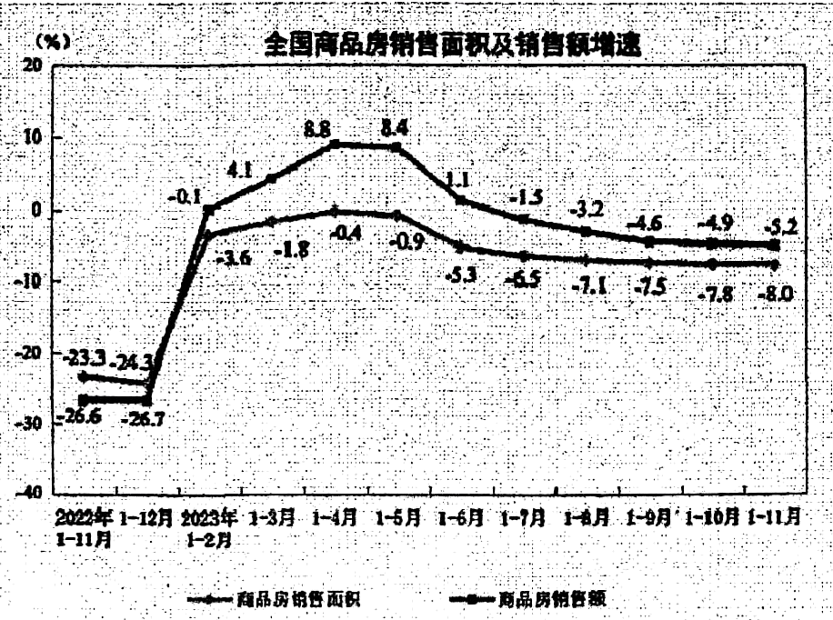
注：1—11 月份，全国房地产开发投资104045亿元，同比下降9.4%。11月末，商品房待售面积65385 万平方米， 同比增长18%。
①房企债务风险有所暴露，影响市场预期
②外部不稳定不确定因素较多，国内需求不足
③经济恢复向好，商品房消费和投资意愿逐步改善
④去库存依然是房地产健康发展的重要任务
A. ①② B. ①③ C. ②④ D. ③④
【答案】A
【解析】
【详解】①②：根据题干图示，我国商品房销售面积增速和商品房销售额增速都在下降，1—11 月份，全国房地产开发投资同比下降9.4%。11月末，商品房待售面积同比增长18%，反映了我国房地产市场低迷，造成这一现象的原因可能是：房企债务风险有所暴露，影响市场预期；外部不稳定不确定因素较多，国内需求不足，①②符合题意。
③：由上图可知，商品房销售面积增速和商品房销售额增速都在下降，经济恢复向好，商品房消费和投资意愿逐步改善不是其原因，③不符合题意；
④：题干指向的是原因，不是解决措施，④不符合题意。
故本题选A
13. 党的二十大报告指出，必须坚持科技是第一生产力、人才是第一资源、创新是第一动力，深入实施科教兴国战略、人才强国战略、创新驱动发展战略，开辟发展新领域新赛道，不断塑造发展新动能新优势。以下举措有助于落实上述战略的是（ ）
①健全按技术要素参与分配的机制
②把发展经济的着力点放在实体经济上
③加快对外开放，利用人类科学技术的已有成果
④实施供给侧结构性改革，扩大高端供给
A. ①② B. ②③ C. ①④ D. ③④
【答案】A
【解析】
【详解】①：必须坚持科技是第一生产力、人才是第一资源、创新是第一动力，深入实施科教兴国战略、人才强国战略、创新驱动发展战略，开辟发展新领域新赛道，不断塑造发展新动能新优势。以下举措有助于落实上述战略的是健全按技术要素参与分配的机制，有利于让技术要素的活力竞相迸发，让一切创造社会财富的源泉充分涌流，推动资源优化配置，促进经济发展，①正确。
②：实体经济 一国 经济的立身之本，是国家强盛的重要支柱。把发展经济的着力点放在实体经济上有利于开辟发展新领域新赛道，不断塑造发展新动能新优势，筑牢现代化经济体系的根基，②正确。
③：加快对外开放与题意无关，③错误。
④：实施供给侧结构性改革，扩大有效和中高端供给，而不仅仅是高端供给，④错误。
故本题选A。
14. 中国共产党带领中国人民从新民主主义革命到社会主义革命和建设，从改革开放到新时代，一直致力于实现中华民族伟大复兴，取得了一个又一个伟大成就。这主要得益于（ ）
①始终坚持党要管党、全面从严治党
②始终坚持以社会革命引领党自我革命
③始终坚持科学执政这一基本执政方式不动摇
④坚持解放思想、实事求是、与时俱进、求真务实
A. ①③ B. ①④ C. ②③ D. ②④
【答案】B
【解析】
【详解】①④：中国共产党带领中国人民取得了一个又一个伟大成就，这主要得益于党坚持解放思想、实事求是、与时俱进、求真务实，始终坚持党要管党、全面从严治党，①④符合题意。
②：党始终坚持以党的自我革命引领社会革命，该选项说反了，②不选。
③：党的基本执政方式是依法执政，不是科学执政，③说法错误。
故本题选B。
15. 在吸纳各方面意见建议的基础上，公司法修订草案三次审议稿提请十四届全国人大常委会第五次会议审议。该审议稿对注册资本认缴登记、加强中小股东权利保护等公司制度作出了进一步修改完善。材料表明全国人大常委会（ ）
A. 督促法律实施，把制度优势转化为治理效能
B. 聚民意集民智，推动立法的民主化和科学化
C. 畅通下情上达，实现人大立法与群众自治的良性互动
D. 创新工作机制，不断提高人大立法工作的能力和水平
【答案】B
【解析】
【详解】B：在吸纳各方面意见建议的基础上，公司法修订草案三次审议稿提请十四届全国人大常委会第五次会议审议，说明全国人大常委会聚民意集民智，推动立法的民主化和科学化，B符合题意。
A：材料涉及的是立法环节，是全国人大常委会行使立法权的体现，没有涉及全国人大常委会行使监督权，A不符合题意。
C：材料涉及全国人大常委会民主立法，并不涉及“人大立法与群众自治的良性互动”，C不符合题意。
D：全国人大常委会要创新工作机制，不断提高人大立法工作的能力和水平，但材料并不涉及“创新工作机制”，D不符合题意。
故本题选B。
16. 习近平总书记指出，要完整准确全面贯彻新时代党的治疆方略，牢牢把握新疆在国家全局中的战略定位，扭住工作总目标，把依法治疆、团结稳疆、文化润疆、富民兴疆、长期建疆各项工作做深做细做实，稳中求进，在中国式现代化进程中更好建设美丽新疆。这（ ）
①有利于更好铸牢中华民族共同体意识
②有助于加强民族团结，维护国家统一
③体现出民族区域自治制度是我国的一项基本政治制度
④有利于平等团结互助和谐的社会主义民族关系的建立
A. ①② B. ①③ C. ②③ D. ③④
【答案】A
【解析】
【详解】①②：把依法治疆、团结稳疆、文化润疆、富民兴疆、长期建疆各项工作做深做细做实，这有助于加强民族团结，维护国家统一，有利于更好铸牢中华民族共同体意识，①②符合题意。
③：题干强调全面贯彻新时代党的治疆方略，牢牢把握新疆在国家全局中的战略定位，不体现民族区域自治制度，③不符合题意。
④：在建国初期我国平等团结互助和谐的社会主义民族关系就已经建立，④说法错误。
故本题选A。
17. “空天地”一体化监测、亚米级航道导航数字孪生项目加快建设，轻点手机就有清污船到码头收垃圾。如今，日益完善的信息化和数字化治理体系，成为长江大保护和流域高质量发展的支撑和保障。这表明（ ）
①人为事物的联系以自在事物的联系为基础
②实践活动的多样性是联系的多样性的前提
③人们可以创造条件建立符合自身需要的联系
④事物之间的联系能够推动事物的运动和变化
A. ①② B. ①③ C. ②④ D. ③④
【答案】D
【解析】
【详解】①：材料并未体现人为事物的联系以自在事物的联系为基础，①不符合题意。
②：事物联系的多样性决定实践活动的多样性，实践活动的多样性以联系的多样性为前提，②错误。
③：材料主要强调信息技术正加速赋能长江治理，人们将数字技术运用于长江治理中，促进了长江大保护和流域高质量发展，这表明人们可以创造条件建立符合自身需要的联系，③正确。
④：事物之间的相互联系、相互作用构成了事物的变化和发展。日益完善的信息化和数字化治理体系，成为长江大保护和流域高质量发展的支撑和保障。这表明事物之间的联系能够推动事物的运动和变化，④正确。
故本题选D。
18. 2023年7月下旬，国家发改委发布《关于进一步抓好抓实促进民间投资工作努力调动民间投资积极性的通知》，明确4个方面17项具体措施，着力推动民间投资高质量发展。国家持续加码政策力度支持民间投资发展，这说明（ ）
A. 内部矛盾是事物发展的内在根据
B. 先进的上层建筑促进经济基础的发展
C. 社会基本矛盾主要是通过改革来解决
D. 完善生产关系能更好促进生产力发展
【答案】D
【解析】
【详解】A：材料国家出台政策促进民间投资发展强调的是外因的作用，没有强调内部矛盾的作用，A不符合题意。
B：上层建筑是指建立在一定经济基础上的社会意识形态以及与之相适应的政治法律制度和设施等的总和。材料中指出国家加大力度支持民间投资发展，体现的是变革生产关系，未体现上层建筑的变革，B不符合题意。
C：在阶级社会中，社会的基本矛盾的解决是通过阶级斗争来实现的，在社会主义社会的基本矛盾是非对抗性的，可以通过社会主义的自我完善和发展加以解决，C说法错误。
D：材料中指出国家加大力度支持民间投资发展，体现的是变革生产关系，说明了完善生产关系能更好促进生产力发展，D符合题意。
故本题选D。
19. 下图漫画“空心笔杆子”告诫我们，做工作办事情要（ ）
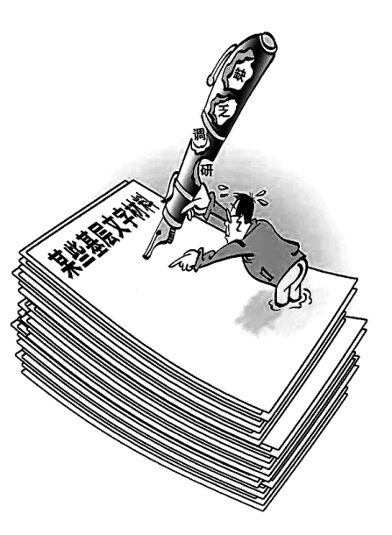
①坚持物质第一性，探求事物本质联系
②重视量的积累，切忌“无”中生“有”
③发挥真理作用，做到理论与实践的统一
④立足社会生活本质，提防形式主义倾向
A. ①② B. ①④ C. ②③ D. ③④
【答案】B
【解析】
【详解】①④：漫画“《空心笔杆子》”，强调没有调研就写不出合乎实际的有价值的调查报告，给我们的哲学启示是坚持物质第一性，探求事物的本质联系。要立足社会生活本质，立足社会实践，提防形式主义倾向，从实际出发，实事求是，①④正确。
②③：漫画未涉及重视量的积累，未涉及发挥真理作用，②③不符合题意。
以上内容仅为本文档的试下载部分，为可阅读页数的一半内容。如要下载或阅读全文，请访问：https://d.book118.com/287166100130006025

